# 第一章 运动的描述

## 1 自主活动 用分体式位移传感器测量位移

### 活动指导

活动目的：

（1）学习使用位移传感器，知道显示实验数据的方式。

（2）利用分体式位移传感器测量位移。

在实验前应先阅读必修第一册教材第9页的“拓展视野”栏目，了解分体式位移传感器的基本工作原理。

分体式位移传感器由“发射器”和“接收器”两部分构成，如图1–1所示，必须成对使用。发射器内部有超声波发射器和红外线发射器；接收器内有超声波接收器和接收红外线的光敏器件，以及计算时间的单片机。传感器所测量的距离是发射器端面到接收器端面之间的距离*x*。

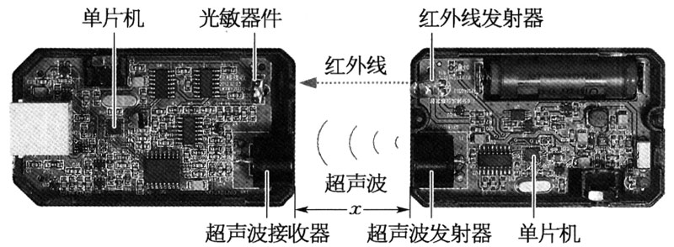

图1–1

开始实验前，先将接收器的引出线接入数据采集器，并将数据采集器与装有软件的计算机连接。

实验时的具体操作如下：

（1）开启发射器电源。

（2）打开软件，计算机自动识别传感器。

（3）开始采集数据。一手持接收器保持静止，另一手持发射器由近及远缓慢移动。在移动过程中，应注意使发射器的发射孔与接收器的接收孔始终对齐，完成一次测量。

在数据采集的过程中，软件会自动记录发射器与接收器端面之间在不同时刻 *t* 的距离，并根据需要以不间的方式显示数据。可以是数字显示、图线显示、数据表显示或由数据表绘出*x*–*t*图像，如图1–2所示。

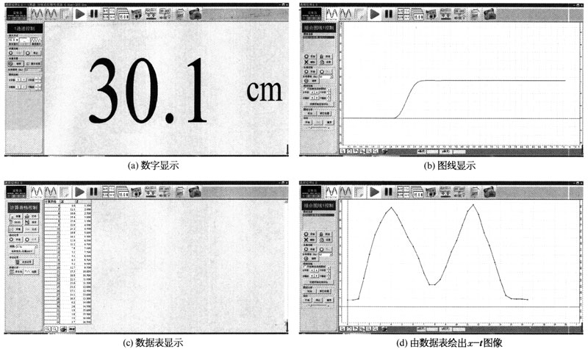

图1–2

### 思考

如何根据 *x*–*t* 图像判断发射器是否在做匀速直线运动？

### 阅读材料

**传感器与DIS实验**

在高中物理实验中，经常会利用传感器来测量某些物理量。传感器是指一类利用一定的物理规律，依据特定的标准，通过敏感元件把待测物理量转换为与之相应电信号的测量器件。不同类别的传感器可以将距离、速度、力、温度、磁感应强度等物理量及其变化转换成电流、电压及其变化，用相应电信号的变化反映对各种物理量的感知。通过对电信号的放大、转换、传输、编码、读取，就可以被计算机处理或显示。由数据采集、处理和显示三个部分所构成的实验测量系统称为数字化信息系统（Digital Information System，DIS）。DIS实验是指运用数字化信息技术手段的实验。

高中物理中常用的传感器有：力、位移、温度、光、压强、电压、电流、磁感应强度等传感器。不同传感器的测量范围（量程）和分辨率（分辨能力）各不相同，因此，在使用时需要选择合适的传感器或测量范围。高中物理实验常用各类传感器的指标如表1–1所示。

表1–1

|  |  |  |  |
| --- | --- | --- | --- |
| 名称 | 测量范围 | 分辨率 | 对应传统仪器 |
| 力传感器 | −20～20 N | 0.1 N | 测力计 |
| 压强传感器 | 0～300 kPa | 0.1 kPa | 压强计 |
| 磁感应强度传感器 | −15～15 mT | 0.1 mT | 无 |
| 温度传感器 | −20～130℃ | 0.1℃ | 温度计 |
| 光电门传感器 | / | 0.01 ms | 数字毫秒计或停表 |
| 位移传感器 | 0～200 cm | 1 mm | 打点计时器 |
| 声传感器 | 20 Hz～20 kHz | / | 无 |
| 电压传感器 | −20～20 V | 10 mV | 电压表 |
| 电流传感器 | −2～2 A | 10 mA | 电流表 |
| 微电流传感器 | −1～1 μA |  | 灵敏电流计 |

分体式位移传感器使用注意事项：

（1）传感器的测量范围：0～200 cm。

（2）测量过程中，发射孔与接收孔必须正对，两者之间不得有物体遮挡。

（3）发射器与接收器之间避免气流扰动（空调、电风扇、气垫导轨等）。

（4）分组实验时，相邻的位移传感器同时工作，可能会产生超声波干扰。因此，要采取拉开各组的距离、调整器材方向或对传感器进行隔离等措施消除干扰。

（5）物体快速运动时，可能使测量误差增大。

（6）实验完毕，关闭发射器的电源。传感器长期不用时，取出发射器内的电池。

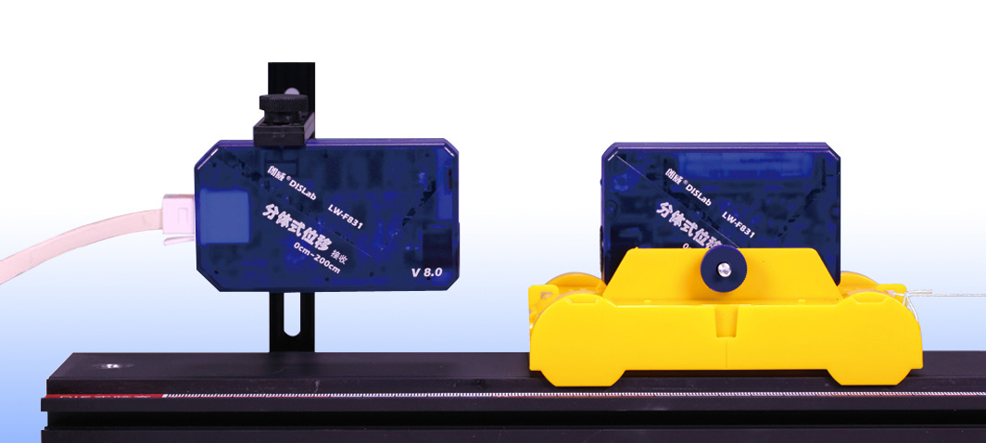

## 2 学生实验 测量做直线运动物体的瞬时速度

### 实验指导

#### 1．实验说明

光电门传感器是高中物理实验中常用的一种传感器，可以测量物体通过光电门的时间，并进而得到物体运动的速度、加速度大小。

如图1–3（a）所示，光电门传感器为门式结构。传感器两臂上有A、B两孔，A孔内的发光管发射红外线，B孔内的光电管接收红外线。

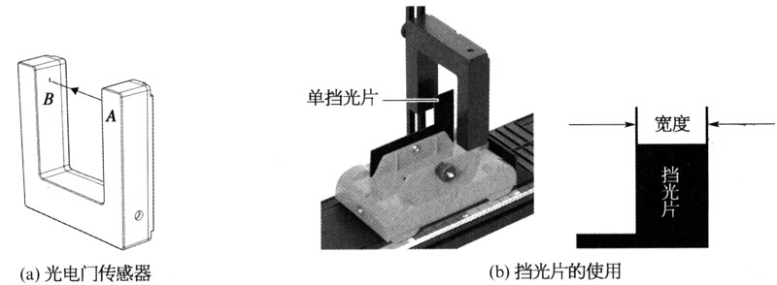

图1–3

为了测量物体的运动速度，可在物体上安装挡光片，如图1–3（b）所示，测量从开始挡光到挡光结束的时间差，根据已知的挡光片宽度（物体在挡光时间内通过的位移大小Δ*x*）和挡光片通过光电门的时间Δ*t*，即可得出挡光片通过光电门的平均速度 = ，挡光片足够小时，所测得的平均速度就近似等于挡光片前缘恰好使光电门传感器开始计时时的瞬时速度。

#### 2．实验操作

##### 组装实验装置

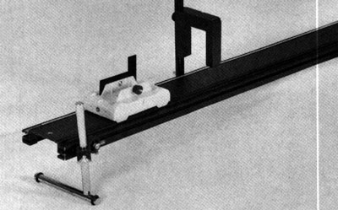

图1-5

将光电门传感器固定在有一定倾角的轨道上，传感器连接数据采集器，数据采集器与装有软件的计算机连接，在小车上固定挡光片，使挡光片的前缘率先进入光电门。调节光电门的高低位置，使小车通过光电门传感器时，挡光片能顺利挡光，同时不会碰到光电门传感器。实验时，组装成如图 1 – 4 所示的实验装置。

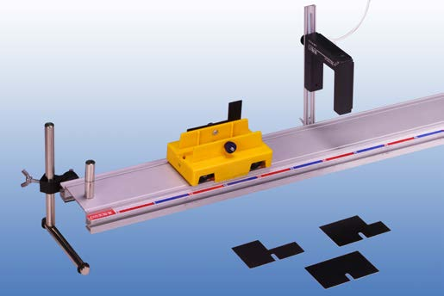

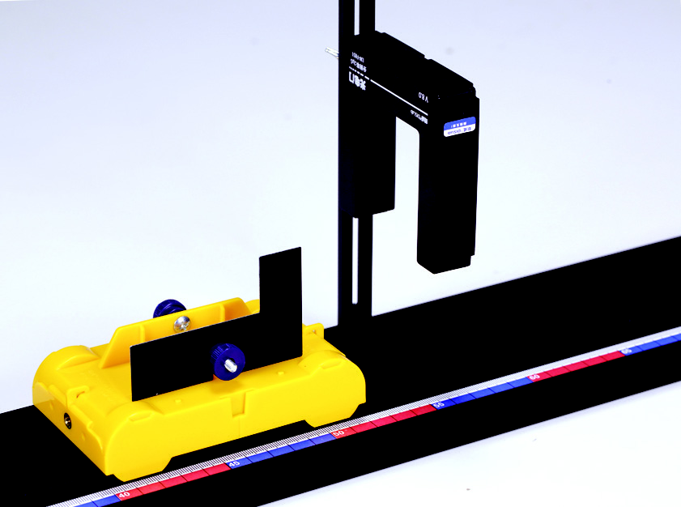

##### 进行实验与数据采集

（1）将宽度为 6 cm 的挡光片固定到小车上，让小车从轨道顶端由静止自由下滑，无阻挡地通过光电门。

（2）运行软件，将装有宽度为 6 cm 挡光片的小车从轨道顶端由静止自由释放，软件记录挡光的时间 Δ*t*；根据挡光片的宽度 0.06 m 计算出小车通过光电门时的平均速度；让小车从轨道的不同位置自由下滑，多次实验，观察实验获得的平均速度大小。

（3）逐次将宽度为 4 cm、2 cm、1 cm 的挡光片固定到小车上，让小车从轨道某一确定位置由静止自由下滑，软件记录挡光的时间，根据挡光片的宽度 0.04 m、0.02 m、0.01 m分别计算出小车通过光电门时的平均速度，如图 1–5 所示。

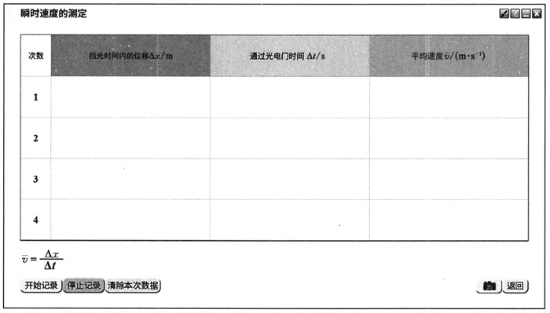

图1–5

以下介绍另一种软件采集和处理数据的方法。

（1）运行软件，让小车从轨道某一确定位置由静止开始下滑。挡光片通过光电门时，计算机自动记录挡光时间Δ*t*，根据挡光片的宽度，得到并显示平均速度 $\overline{v}$ 的大小。

（2）调换较小宽度的挡光片，重复步骤（1）。获得如图1–6所示数据。

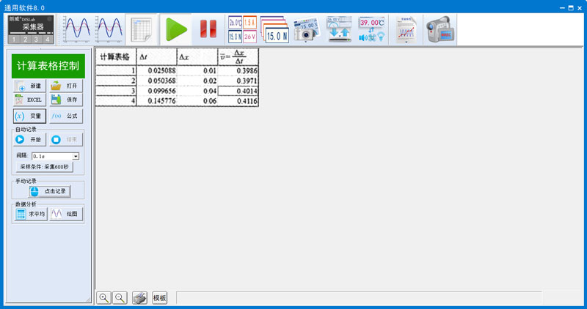

图1–6

### 阅读材料

**光电门传感器**

光电门传感器是根据光电效应，利用光电转换元件将光信号转换成电信号的器件。当A、B孔间无挡光物体时，传感器没有电信号输出（逻辑状态为0）；A、B孔间有挡光物体时，传感器有电信号输出（逻辑状态为1）。这样就把有无挡光物体转换成不同的数字输出信号。

计算机软件内设置计时器，当传感器的逻辑状态为1，即物体开始挡光时，计时器开始计时；当传感器的逻辑状态变为0，即物体结束挡光时，计时器停止计时。这样就可测量出物体通过光电门的时间。

### 实验报告

**实验名称**

测量做直线运动物体的瞬时速度

**实验目的**

（1）学习使用光电门传感器。

（2）测量沿斜面下滑物体的瞬时速度。

（3）体会无限逼近的思想。

**实验原理**

瞬时速度表示运动物体通过某位置或某时刻的运动快慢，在测量瞬时速度时，可以用极短时间（或极短位移）内的平均速度来近似表示。

将光电门传感器固定在需要测量速度的位置，用光电门传感器测量已知宽度的挡光片通过光电门的挡光时间Δ*t*，由 = 获得小车通过光电门传感器时的平均速度。挡光片宽度足够小时，所测得的平均速度就近似等于挡光片前缘恰好使光电门传感器开始计时时的瞬时速度。

**实验器材**

力学轨道及附件、光电门传感器，数据采集器、计算机、小车、挡光片。

**实验方法与步骤**

在每次实验中使小车都从轨道的同一位置由静止释放，保证小车经过光电门传感器位置时速度相同。实验中，选择不同宽度的挡光片，从宽变窄逐次实验，测得相应的实验数据。

本实验的主要步骤如下：

（1）将光电门传感器固定在力学轨道上的适当位置，并与数据采集器及计算机建立连接，组装成如图1–4所示实验装置。

（2）在小车上固定宽度为0.06 m的挡光片，将小车从轨道的高处由静止释放，小车顺利通过光电门传感器实现挡光。记录挡光时间。

（3）依次更换宽度为0.04 m、0.02 m、0.01 m的挡光片，每次从轨道同一位置由静止释放小车，记录挡光时间。

**实验数据记录**

**表1–2**

|  |  |  |  |
| --- | --- | --- | --- |
| 实验序号 | 挡光时间内的位移 Δ*x*/m | 挡光时间 Δ*t*/s | 平均速度  /m·s−1 |
| 1 |  |  |  |
| 2 |  |  |  |
| 3 |  |  |  |
| 4 |  |  |  |

**结果分析与实验结论**

通过计算平均速度的大小可得随着挡光片宽度的减小，小车的平均速度将______，挡光片宽度越小，测量得到的平均速度越接近挡光片通过光电门时小车的瞬时速度。

挡光片经过光电门传感器时小车的瞬时速度*v* = _______m/s。

**讨论与思考**

（1）实验中为何需要减小挡光片的宽度？

（2）不同组获得的瞬时速度并不相同，与同学一起讨论引起瞬时速度不同的可能原因。

（3）假如用分体式位移传感器代替光电门传感器做“测量做直线运动物体的瞬时速度”实验，你的实验方案如何设计？根据方案进行实验。

## 3 自主活动 测量小车的加速度

### 活动指导

活动目的：

（1）学习用位移传感器测量速度、加速度的方法。

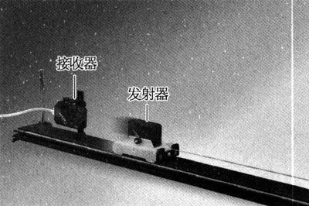

图1-7

（2）通过实验理解直线运动的*v*–*t*图像。

在实验前应先阅读必修第一册教材第19页的“拓展视野”栏目和教材正文“如何确定运动物体加速度的大小”，了解如何通过*v*–*t*图像得到待测物体运动的加速度。

实验装置如图1–7所示。实验时的具体操作如下：

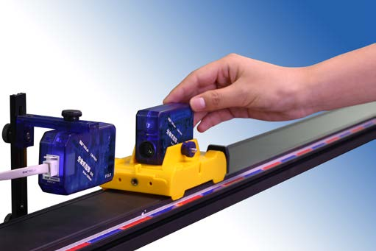

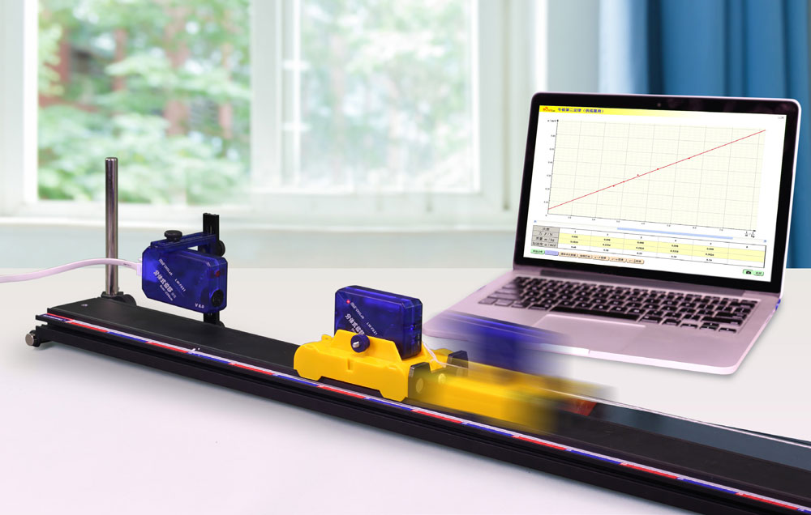

（1）将分体式位移传感器的接收器固定在有较小倾角的轨道上端，接收器的引出线接入与计算机相连的数据采集器。

（2）将装有发射器的小车置于接收器的附近，对准发射孔与接收孔，并注意使两者间的连线与轨道平行。

（3）运行软件，计算机自动识别传感器。稍等片刻后释放小车，软件界面将显示小车运动的*v*–*t*图像（图1-8）。当小车接近终点时使其停止，并停止记录。

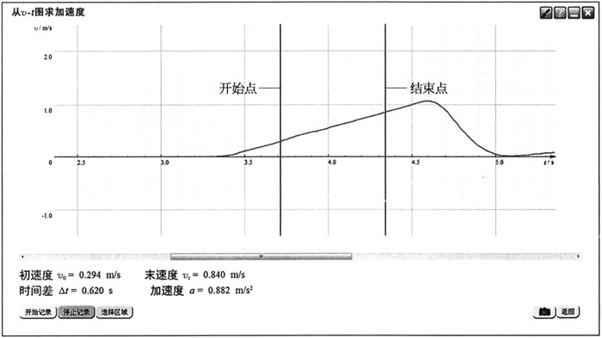

图1-8

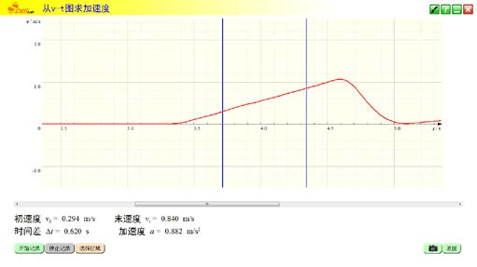

（4）拖动滚动条，使需要的图线线段出现在窗口中，选择需要分析的一段*v*–*t*图像。选中开始点位置，数据处理区显示对应的初速度*v*0大小，如图1–8所示。选中结束点位置，数据处理区将显示对应的末速度*v*t大小和初、末速度的时间差Δ*t*，以及所选区域的加速度*a*大小，如图1-8所示，加速度大小*a* = _________m/s2。

在*v*–*t*图像中改变开始点和结束点位置，观察界面显示的加速度大小，并记录加速度大小*a* = ______m/s2。可见，选择不同的始末速度，得到的加速度值基本相同。

增大轨道倾角重复测量，得到小车沿不同倾角斜面下滑的加速度值。

### 思考

（1）思考小车沿斜面下滑的加速度大小随斜面倾角如何变化。

（2）实验所得的*v*–*t*图像与必修第一册教材第19页图1–29所示的*v*–*t*图像不同，说明小车沿斜面下滑的运动与汽车加速测试时的运动不同，这两种加速运动的区别在哪里？